
2025年春季学期
计算学部《软件工程》课程

实验报告

Lab3 代码评审与单元测试

姓名 | 学号 | 联系方式
凌佳 | 2022112476 | 15053962361

目 录
1 实验要求 1
2 在IDE中配置代码审查与分析工具 1
2.1 Checkstyle 1
2.2 SpotBugs 1
2.3 EclEmma 1
2.4 Junit 1
3 Checkstyle所发现的代码问题清单及原因分析 1
4 SpotBugs所发现的代码问题清单及原因分析 1
5 针对Lab1的黑盒测试 2
5.1 所选的被测函数及其需求规约 2
5.2 等价类划分结果 2
5.3 测试用例设计 2
5.4 JUnit测试代码 3
5.5 JUnit单元测试结果 3
5.6 未通过测试的原因分析及代码修改 4
6 针对Lab1的白盒测试 5
6.1 所选的被测函数 5
6.2 程序流程图 6
6.3 控制流图 6
6.4 圈复杂度计算与基本路径识别 6
6.5 测试用例设计 6
6.6 JUnit测试代码 7
6.7 JUnit单元测试结果 7
6.8 代码覆盖度分析 8
6.9 未通过测试的原因分析及代码修改 8
7 计划与实际进度 9
8 小结 9

[文档全部完成之后，请更新上述区域]

实验要求
- 针对Lab1所完成的代码，进行代码评审(走查) ，从代码规范性和正确性角度对代码进行评价；使用Checkstyle和SpotBugs两个工具完成实验。
- 针对Lab1完成的程序，设计黑盒测试用例和白盒测试用例。在JUnit环境下撰写测试代码并执行测试。使用EclEmma或IDE自带工具统计测试的覆盖度。

在IDE中配置代码审查与分析工具
简要描述在IDE中安装和配置Checkstyle、SpotBugs、EclEmma、JUnit等插件或IDE自带插件的过程。

Checkstyle
在文件-设置-插件中搜索checkstyle并安装；
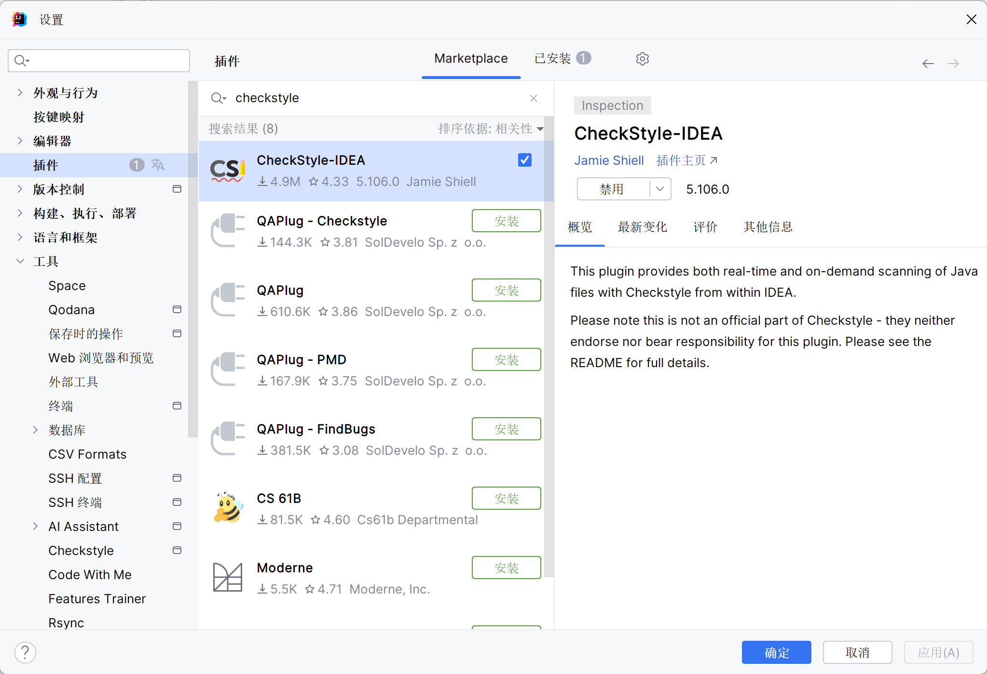
重启应用之后，在文件-设置-工具中找到checkstyle，选择goole checks配置，然后应用。
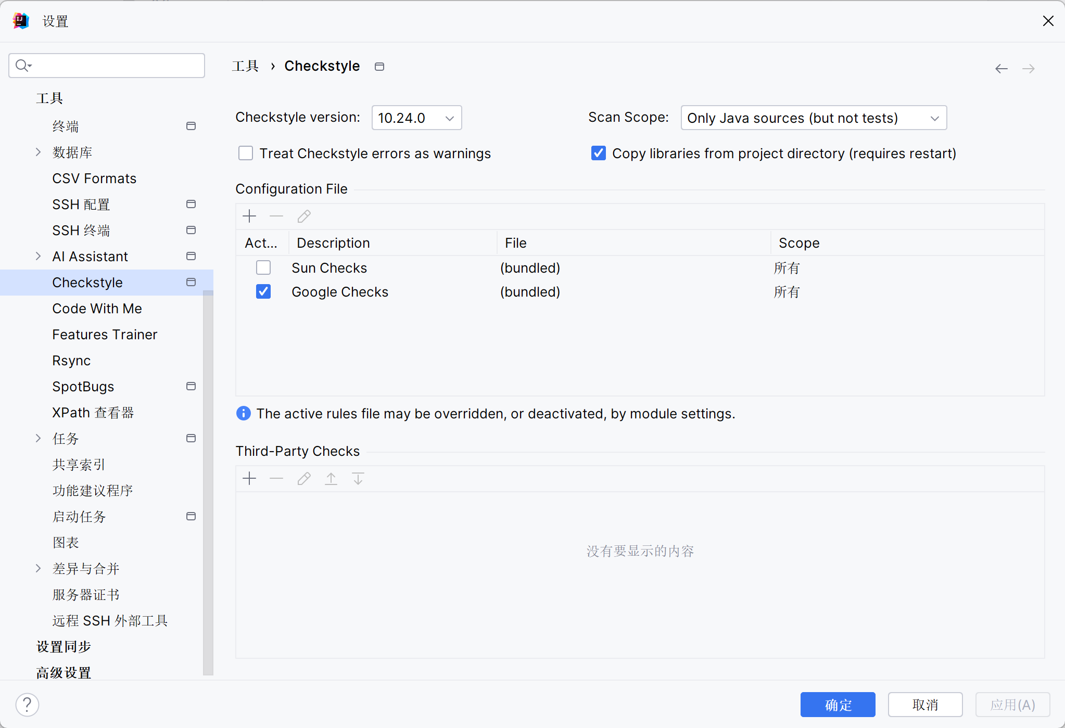

SpotBugs
同理，在插件市场中搜索spotbugs，安装后重启idea。
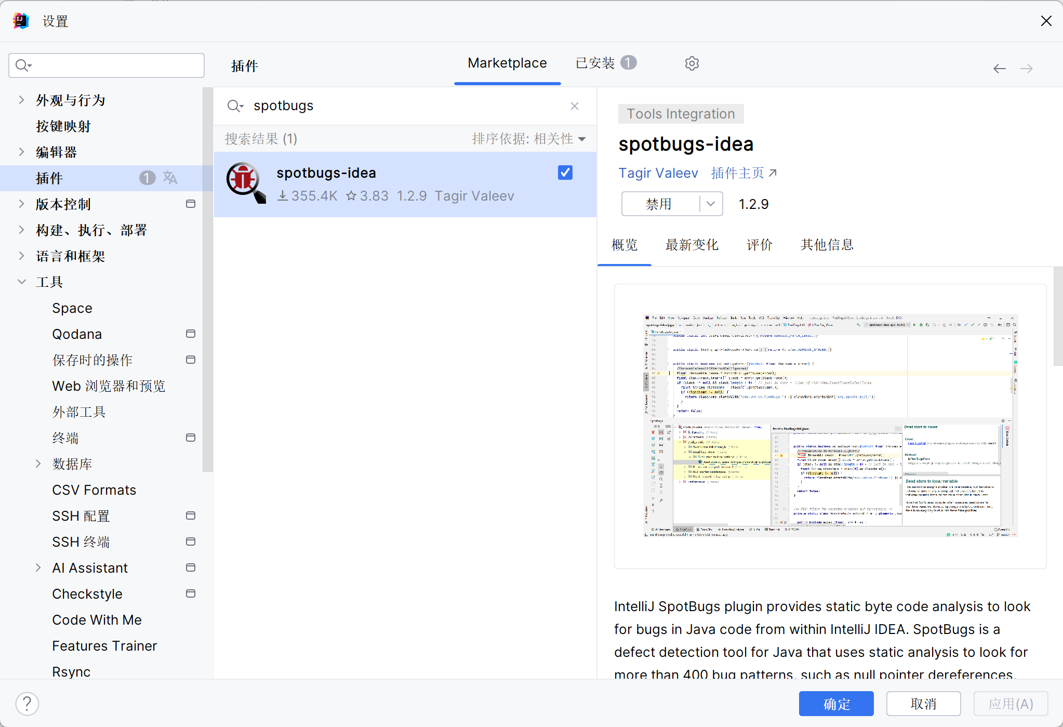
然后在工具中选择spotbugs，添加规则FindSecurityBugs。
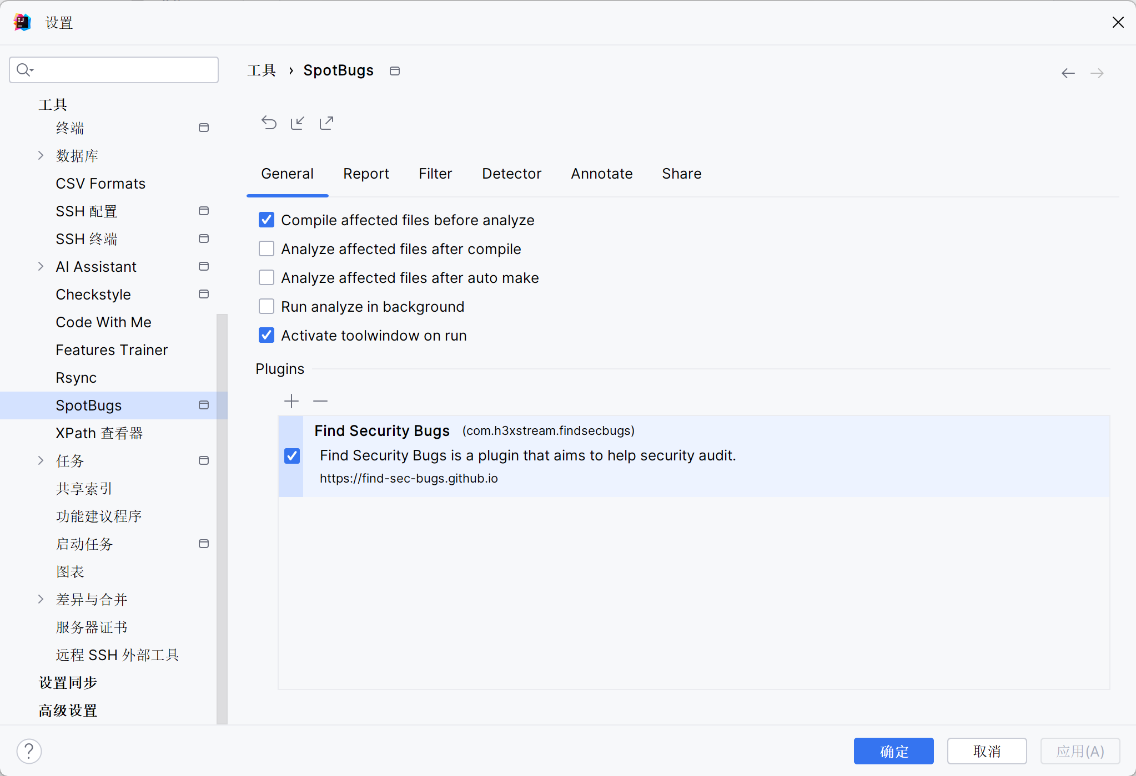

EclEmma

Junit

Checkstyle所发现的代码问题清单及原因分析
针对同种类型的问题，只需要列出一个典型代表即可。
编号 | 问题描述 | 类型 | 所在代码行号 | 修改策略
1 | 缩进错误 | Indentation | 17 | 将默认缩进Indent改为2
2 | 使用了通配符*导入 | AvoidStarImport | 7 | 使用具体的类导入
3 | Javadoc注释的第一句缺少一个句号。 | SummaryJavadoc | 19 | 加上一个句号.
4 | if结构必须使用大括号 {} | NeedBraces | 53 | 将return用大括号包裹起来
5 | 参数G不符合命名规范 | ParameterName | 153 | 将G改为directedGraph并更新调用该方法的地方
6 | 本行字符数超过 100个 | LineLength | 214 | 将长行拆解为行
7 | ‘+’应另起一行 | OperatorWrap | 244 | 将加号另起一行
8 | 变量声明及第一次使用距离超过3 行 | VariableDeclarationUsageDistance | 268 | 将变量的声明移到更接近第一次使用的位置

SpotBugs所发现的代码问题清单及原因分析
针对同种类型的问题，只需要列出一个典型代表即可。
优先级 | 问题描述 | 违反的规则集 | 所在代码行号 | 修改策略
中 | 使用了可预测的伪随机数生成器 java.util.Random | Security (SECURITY) - PREDICTABLE_RANDOM | 32 | 替换为SecureRandom
高 | 直接使用Paths.get(userPath)处理用户输入，存在路径遍历攻击风险。 | Security (SECURITY) - PATH_TRAVERSAL_IN | 597 | 添加路径安全验证包括危险字符检查、文件类型白名单和目录范围限制。
中 | NodeDistance类定义了compareTo但未重写equals方法，违反Java约定。 | Bad Practice - EQ_COMPARETO_USE_OBJECT_EQUALS | 584 | 添加equals和hashCode方法确保与compareTo逻辑一致。
中 | FileWriter资源在异常情况下可能无法正确关闭，导致资源泄漏。 | Experimental - OBL_UNSATISFIED_OBLIGATION_EXCEPTION_EDGE | 228 | 将原有的FileWriter手动资源管理方式改为使用Files.write()静态方法，该方法内部自动处理资源的创建、写入和关闭，避免资源泄漏，同时明确指定UTF-8编码，避免 Internationalization问题
高 | Scanner构造函数使用默认编码读取System.in输入流，在不同操作系统上可能产生字符编码不一致问题，影响中文等非ASCII字符的正确处理。 | Internationalization | 91 | 在Scanner构造函数中明确指定UTF-8编码，改为new Scanner(System.in, StandardCharsets.UTF_8)，确保在所有平台上都使用统一的字符编码处理用户输入，提高程序的国际化兼容性。
中 | 使用了过于宽泛的Exception异常捕获，但代码块中实际只会抛出特定类型的异常 | Dodgy code | 244 | 改为具体的异常类型，至捕获实际可能抛出的异常。
最终显示没有问题。
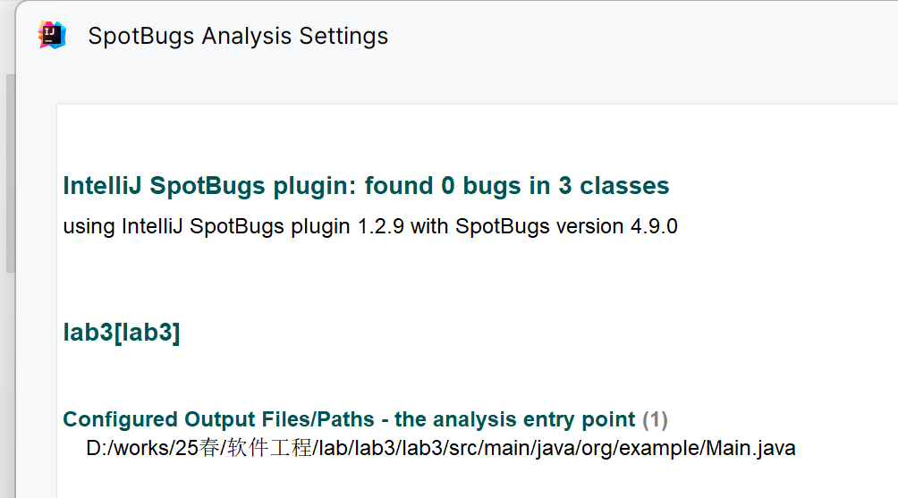

针对Lab1的黑盒测试

所选的被测函数及其需求规约
被测函数：String calcShortestPath(String word1, String word2)；
函数功能： 计算有向图中两个单词之间的最短路径，使用Dijkstra算法实现
输入描述：
- word1: String类型，起始单词
- word2: String类型，目标单词
输出描述：
- 返回String类型，包含以下几种情况：
- 如果word1不在图中："No \"word1\" in the graph!"
- 如果word2不在图中："No \"word2\" in the graph!"
- 如果word1等于word2："The path from \"word1\" to \"word2\" is: word1"
- 如果存在路径："The shortest path from \"word1\" to \"word2\" is: path\nPath length: length"
- 如果不存在路径："No path from \"word1\" to \"word2\"!"

等价类划分结果
请根据自己的情况扩展该表格，给各个等价类唯一的编号。
可根据需要，增加下表的行数。
约束条件说明 | 有效等价类及其编号 |  | 无效等价类及其编号
word1在图中的存在性 | word1存在于图中 | (1) | word1不存在于图中 | (5)
word2在图中的存在性 | word2存在于图中 | (2) | word2不存在于图中 | (6)
word1与word2的关系 | word1与word2不相同 | (3) | word1与word2相同 | (7)
路径连通性 | word1到word2存在路径 | (4) | word1到word2不存在路径 | (8)

测试用例设计
测试用例编号 | 输入 | 期望输出 | 所覆盖的等价类编号
 | word1="the", word2="scientist" | "The shortest path from "the" to "scientist" is: the → scientist  Path length: 1" | 1，2，3，4
 | word1="hello", word2="scientist" | "No \"hello\" in the graph!" | 2，5
 | word1="the", word2="the" | "The path from \"the\" to \"the\" is: the" | 1，2，7
 | word1="again", word2="scientist" | "No path from \"again\" to \"scientist\"!" | 1，2，3，8

Junit单元测试代码
针对5.3中的每一个测试用例，把其测试代码粘贴如下，代码必须是完整的。

测试用例  编号 | JUnit测试代码

JUnit单元测试结果
测试用例编号 | 期望输出 | 实际输出 | 是否通过测试，请给出屏幕截图

未通过测试的原因分析及代码修改
请简要分析自己的Lab1代码为何未通过5.5节表格中某些测试用例的原因，并通过修改代码消除此类不符合需求的Bug，必要时给出修改后的代码。
若5.5节表格中没有未通过的测试用例，本节可空。

注意：虽然本部分为黑盒测试，但发现错误之后仍然需要对代码进行修改。此时，需要根据测试结果对代码加以修改，目的是“满足需求”。
此外，此部分是否发现Lab1的Bug，不影响Lab1实验结果的评判。

修改代码之后，请重新填写下表，尽可能保证所有测试用例都能通过测试。

测试用例编号 | 期望输出字符串 | 实际输出字符串 | 是否通过测试，请给出屏幕截图

Git操作记录
给出本地创建Lab3b分支，以及推送到Github上操作命令的截图；
给出本地合并Lab3b分支到master分支，以及推送到Github上操作命令的截图。

针对Lab1的白盒测试

所选的被测函数
注意：不能与5.1节所选函数重复。
被测函数的名称
功能描述
被测函数的代码
（以IDE环境下的截图方式给出，确保能看清楚，并保留IDE为每行代码分配的行号，后续各部分均以此行号为准。如果一屏截取不下，可以分多屏截取，均插入右侧格中）
输入参数列表 | 参数名 | 含义 | 数据类型
输入参数列表 |  | 当前多项式 | 字符串
输入参数列表 |  | 当前指令 | 字符串
输出参数 | 含义 |  | 数据类型
输出参数 |  |  | 字符串
代码总行数
包含的循环数
包含的判定数

程序流程图

控制流图

圈复杂度计算与基本路径识别
圈复杂度为：（请给出计算过程）
基本路径1：
基本路径2：
基本路径3：
...
注意：各基本路径要使用6.1节表格里给出的行号。

测试用例设计
测试用例编号 | 输入数据 | 期望的输出 | 所覆盖的基本路径编号

JUnit测试代码
针对6.5中的每一个用例，把其测试代码粘贴如下，代码必须是完整的。

测试用例编号 | jUnit测试代码

JUnit单元测试结果
测试用例编号 | 期望输出 | 实际输出 | 是否通过测试，请给出屏幕截图

代码覆盖度分析
给出EclEmma或IDE自带工具的代码覆盖度分析报告的截图。

未通过测试的原因分析及代码修改
分析自己的Lab1代码为何未通过6.7节表格中某些测试用例的原因，并通过修改代码消除此类BUG。必要时给出修改后的代码。
若6.7节表格中没有未通过的测试用例，本节可空。
修改代码之后，请重新填写下表，保证所有测试用例都能通过测试。

测试用例编号 | 期望输出 | 实际输出 | 是否通过测试，请给出屏幕截图

Git操作记录
给出本地创建Lab3w分支，以及推送到Github上操作命令的截图；
给出本地合并Lab3w分支到master分支，以及推送到Github上操作命令的截图。

计划与实际进度
任务名称 | 计划时间长度（分钟） | 实际耗费时间（分钟） | 提前或延期的原因分析

小结

